«Безопасное лето-2016» в детском саду

Профилактика детского дорожно-транспортного травматизма – проблема всего общества. С уверенностью могу сказать , что обучение детей правилам безопасного поведения на дорогах в период нахождения ребенка в детском саду, может уменьшить тяжелые последствия и возможность попадания его в ДТП.
С 20 по 30 июля в нашем детском саду прошла акция под условным названием «Безопасное лето-2016». Дети и родители нашей группы приняли активное участие в этом мероприятии. Ежедневно знакомим ребят с конкретными правилами дорожного движения, рассказываем им о назначении сигналов светофора, объясняем правила поведения пешеходов и водителей, знакомим детей с дорожными знаками.

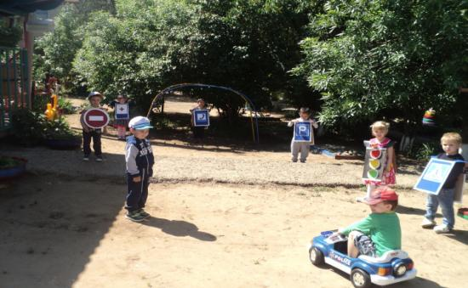

Предлагаем детям различные ситуации
«Малышкин светофор», «Переходи улицу на зеленый свет», «Не бегай по проезжей части», «Не играй с мячом на улице», «Не катайся на проезжей части», «Отойдите! Я -машина!», «Светофор»
Проводим с детьми беседы по ознакомлению с правилами поведения на улице, с дорожными знаками.

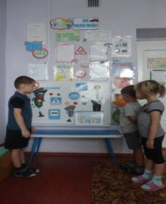 | 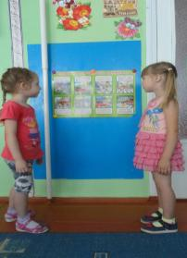
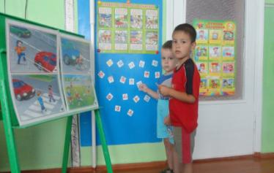

Ребята знакомятся со спец. машинами, они спешат на помощь людям, «скорая помощь» - к больным, пожарная машина – тушить пожар.

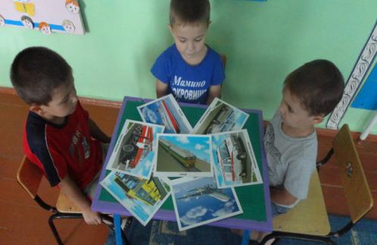

Знакомство с улицей проходит в игровой форме. Дети получают представление об улице, дороге, тротуаре, автомобилях, закрепляют правила поведения на улице.

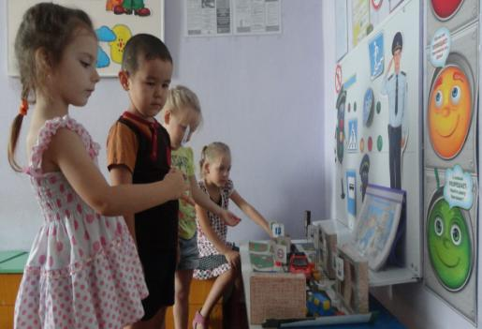

Рассматриваем сюжетные картинки по теме «Улица». Такая форма работы позволяет закрепить навыки организованного поведения на улице.

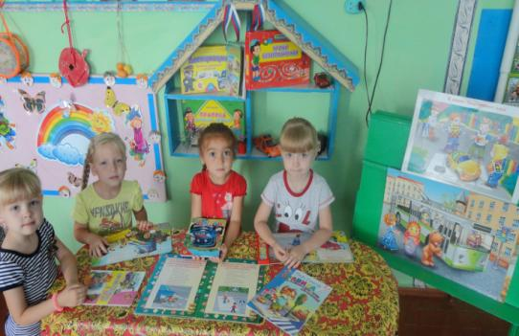

И, конечно, же проводим работу с родителями , предлагаем им консультации, памятки, рекомендации о том, чтобы по дороге в детский сад или из него проводите беседы с детьми о безопасном поведении на улице.
Регулярно проводим с родителями беседы о том, что яркая одежда помогает водителю увидеть ребенка, а блеклая - затрудняет видение. Чтобы ребенка легче было увидеть на улице, его надо одевать в одежду неоновых цветов с отражающими полосками или специальными отражателями. Перевозить ребенка в автомобиле можно лишь на заднем сидении и в специальном кресле! РЕБЕНОК – ГЛАВНЫЙ ПАССАЖИР!
Стараемся убедить родителей в том, что им необходимо с самого раннего возраста объяснять ребёнкукак нужно вести себя на дороге, научить его видеть опасность и постараться привить ему навыки безопасного поведения на дороге. ...Безопасность детей в наших руках!

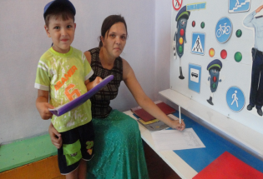 | 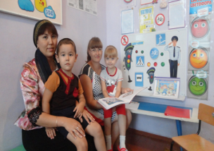

Воспитатель 2 младшей группы
Лофицкая Е. Д.

